**《探究圆周运动受力特点》学习指南**

**【学习目标】**

1．通过活动和实例分析，归纳匀速圆周运动受力有哪些特点。

2．通过活动和实验探究感受向心力大小的因素，猜想它们之间的关系，通过实验视频验证猜想的正确性。

3．知道变速圆周运动的分析方法。

**【学法指导】**

匀速圆周运动与以前学习过的平抛运动都是曲线运动的一个特殊情形。在学习中要学会对比分析，既要知道它们有相似的地方，更要掌握它们的不同点。可以自己设计一个表格，从不同角度进行对比研究，能加深对这两种运动的深入理解，为以后的学习打下坚实的基础。

**【学习任务】**

**任务一：**探究匀速圆周运动受力的方向

观看视频和活动体验，完成下列内容：

【问题1】物块在转盘上随着转盘一起做匀速圆周运动，物块受哪些力？是什么力迫使物块做匀速圆周运动？

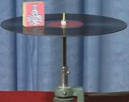

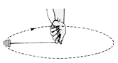【问题2】一小球静止在近似光滑水平桌面上，小球受哪些力？现让小球在绳子牵引下做匀速圆周运动，此时小球受几个力？是什么力迫使小球做匀速圆周运动呢？

【总结】根据上述实例总结：

1．什么是向心力？

2．向心力的方向——做匀速圆周运动的物体，其向心力总是沿着半径指向 ，方向时刻 ，故向心力是

3．向心力的作用效果——改变线速度 。由于向心力始终指向圆心，其方向与物体运动方向始终 ，故向心力不改变线速度的 。

思考：物体做圆周运动时线速度大小在变化时，物体合力还指向圆心吗？如绳拉小球，一端固定，让小球拉紧绳，从固定点同一高度释放。小球做圆周运动时合力还指向圆心吗？向心力指向圆心吗？

**任务二：**探究匀速圆周运动受力大小

1．感受绳子拉力大小的影响因素

在家中找一根轻绳，一端栓一个小钢球，另一端握在手里，让小球在近似光滑的水平桌面做不同的匀速圆周运动。猜想绳子的拉力大小会变化吗？可能与哪些因素有关？接着自己通过实验验证自己的猜想并记录下来。

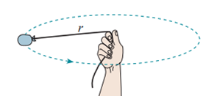

2．通过向心力演示器实验，探究向心力大小的表达式

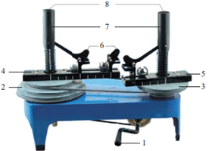

**任务三：变速圆周运动**

1．绳的一端固定，另一端系小球。现让小球拉紧绳，从固定点同一高度*A*处静止释放，如图所示。

（1）请在图中P处画出小球的受力和此时小球的速度方向

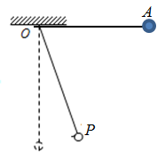（2）再利用平行四边形法则画出小球所有力的合力。根据力的作用效果，可把合力*F*分解为两个互相垂直的分力。跟圆周相切的分力*F*t和指向圆心的分力*F*n，请分析两个分力的作用分别是什么？

2．总结力和运动的关系

（1）合力方向与速度方向在同一直线上，力只改变速度 ，不改变速度 。

（2）合力方向与速度方向始终垂直，力只改变速度 ，不改变速度 。

（3）合力方向与速度方向成锐角，力既改变速度 ，又使速度的大小 学科网(www.zxxk.com)--教育资源门户，提供试题试卷、教案、课件、教学论文、素材等各类教学资源库下载，还有大量丰富的教学资讯！ 。

（4）合力方向与速度方向成钝角，力既改变速度 ，又使速度的大小 。

【总结与提升】

本节课你学到了什么？